Cortafuegos sobre mapas medioambientales
de Andalucia

Grass v6.2.3


Fco Javier Lucena Lucena

1.- Descripción del Problema

Cada vez es mas importante la prevención de incendios forestales, debido al descenso de masa forestal que se produce durante los periodos de sequía en España y concretamente en Andalucia.

A continuación se desarrolla un scritp mediante grass que ayudara a visualizar sobre mapas de vegetación, la zona donde se hará el cortafuegos. El script presenta un mapa donde el usuario determinara el punto de inicio y fin del cortafuegos.

Se generara un simulación de la situación del cortafuegos en cada instante de tiempo, hasta completar la distancia que ocupa el cortafuegos.

2.- Generación de los Datos

Se van a utilizar los siguiente mapas descargados de la web de la junta de Andalucia:

http://www.juntadeandalucia.es/medioambiente/site/web/menuitem.d57ba3a565d2db10e849d04650525ea0/?vgnextoid=3e2fa86954660210VgnVCM1000001325e50aRCRD&vgnextchannel=7425ee486a00a110VgnVCM1000000624e50aRCRD&vgnextfmt=rediam&lr=lang_es

1.- Mapa de paisajes de Andalucía a escala 1:100.000, año 2005
2.- Mapa location del mapset Granada utilizado en clase de Prácticas.
3.- Mapa de elevacion de Andalucia, mapset Andalucia Utilizado en clase de practicas.

Realizamos la importación de los mapas descargados de la web, con la orden v.in.ogr, obteniendo el mapa vectorial Unidades_Fisionómicas (Paisajes_uf_2005), de donde podemos obtener que tipo de vegetación existe en cada área.

3.- Proceso de Análisis

Diagrama de Flujo del proceso:

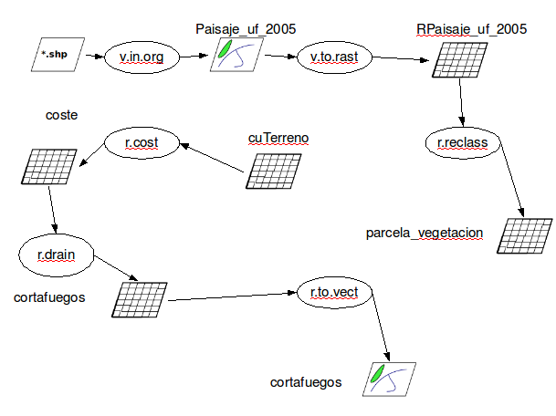

En primer lugar se genera el mapa vectorial Paisajes_uf_2005 con la orden v.in.org.
Se convierte le mapa vectorial anterior a mapa raster con la orden v.to.rast, seguidamente reclasificamos el mapa con la orden r.reclass, obteniendo 34 categorías. Se adjunta fichero el nombre de cada categoría.

Una vez obtenido el mapa necesario se le pide al usuario que situé el punto de inicio y fin del cortafuegos. Mediante r.mapcal calculamos la superficie de coste unitaria, que sera uno, en todo el mapa, ya que el cortafuegos ira en linea recta.

A partir de los costes se calcula el camino mínimo entre los dos puntos mediante r.drain.

Se muestra a través del monitor de grass el trazado del cortafuegos y con la herramienta nviz se ve el trazado del cortafuegos en relieve.

4.- Resultados
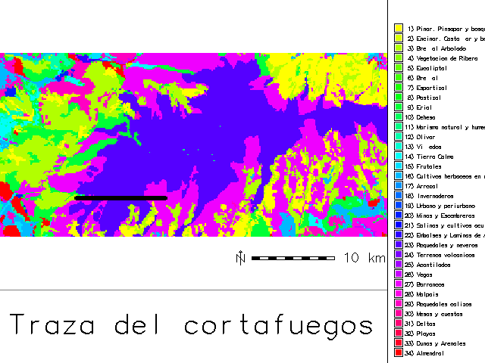

Cortafuegos Sobre Sierra Nevada

